附： 九州职业技术学院
社招学生网络报到及在线学习操作流程

第一步：学生登录http://jzp.edu-xl.com/
1.用户名：身份证号码。
2.登录密码：身份证号码。
3.身份证尾数为X的，用大写。
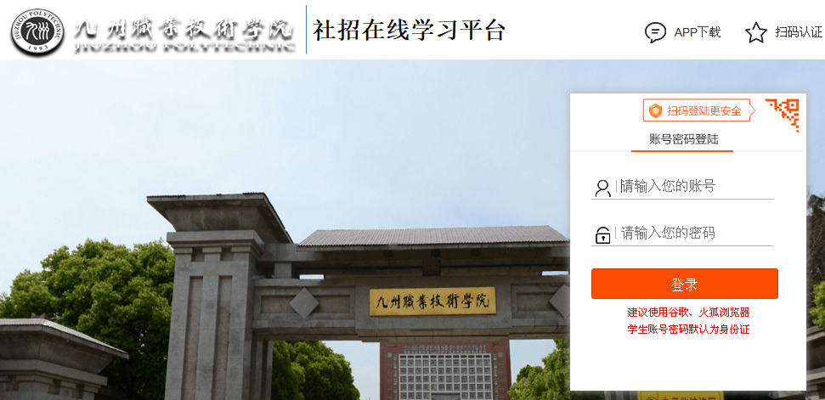
第二步：网络报到注册
核对信息，无误后，点击“信息无误”，则完成“网络报到注册”。
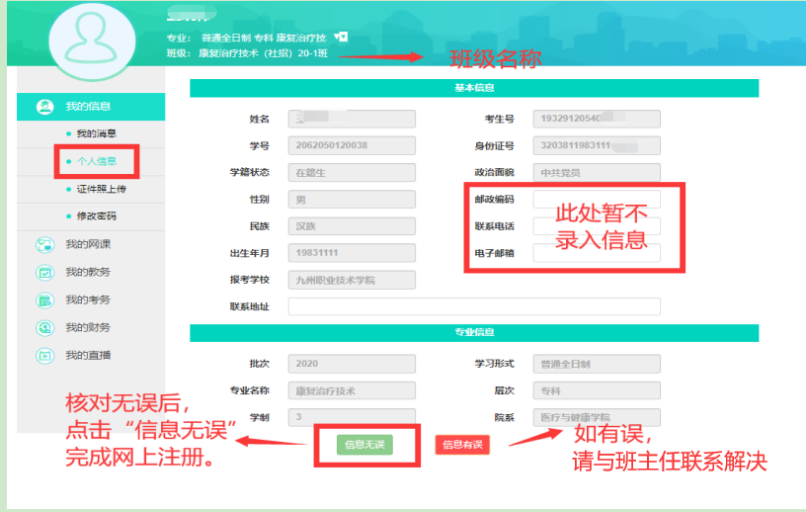
如有误，请与班主任联系解决。1

第三步：扫码缴费（非退伍军人）
1.扫码--录入姓名、身份证号码--完成缴费。
2.请在“姓名”出，录入姓名；
3.请在“备注”中输入身份证号码。
4.输入学费额度：康复7800元，其他专业5800元。

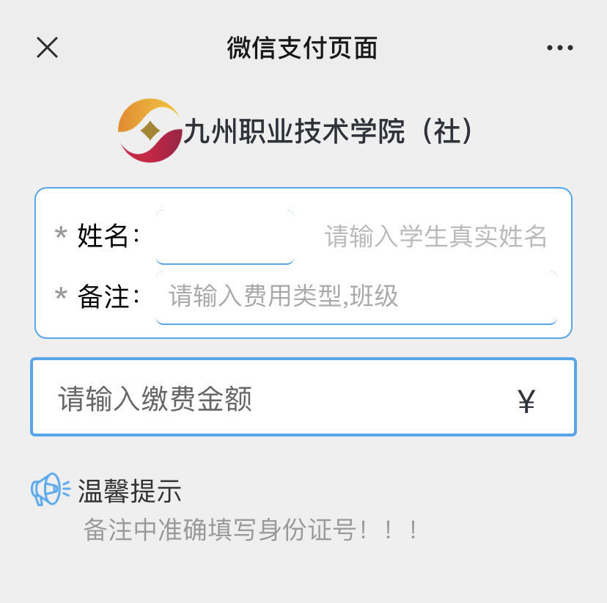

完成1-3步骤操作，即完成“网络报到”和“学籍注册”工作。

第四步：在线课程学习
1.入学教育内容学习：我的信息——我的消息——右侧公告栏。
2.开学典礼视频学习：我的信息——我的消息——右侧公告栏。
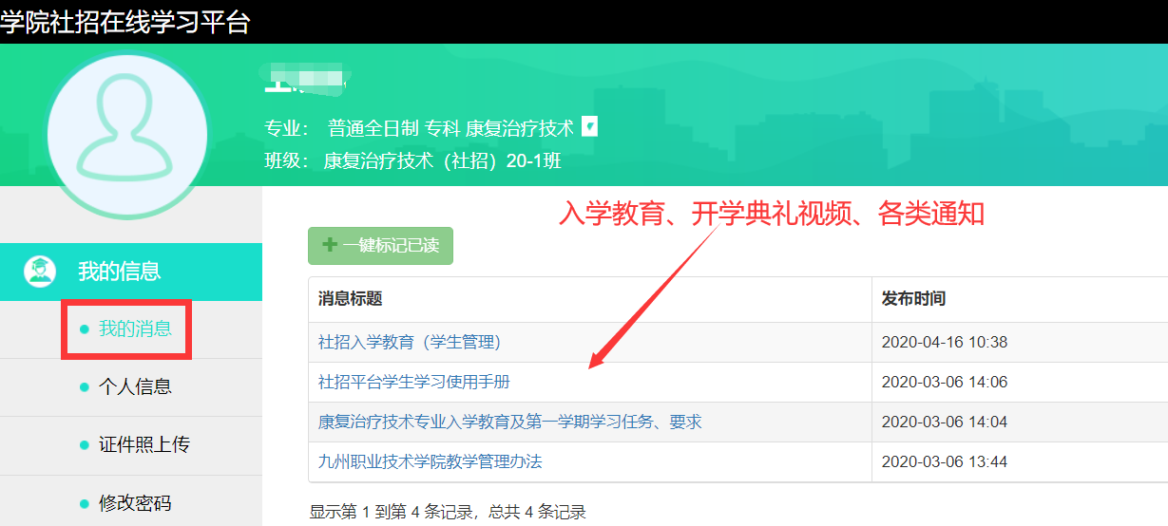
3.在线课程学习
完成网上报到、缴费手续后，学生于4月30日8:00可进行在线课程学习。
